毕业生生源信息填报流程

学生填报生源信息(手机端功能见就业服务/就业手续生源信息核对功能)
学生填报生源信息位置如图：
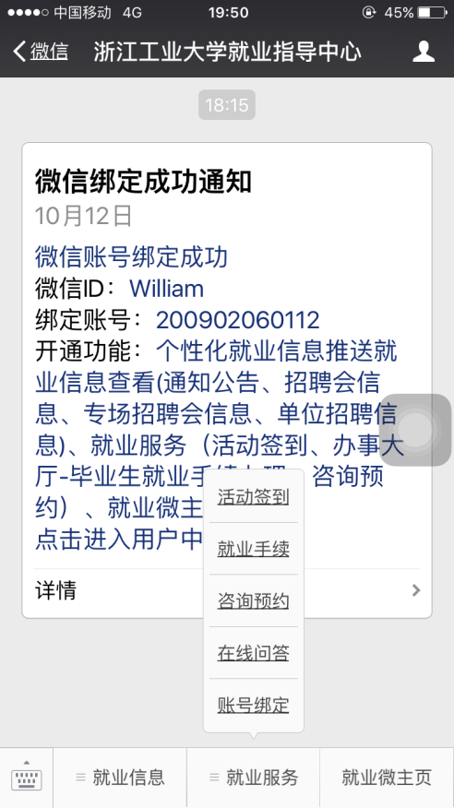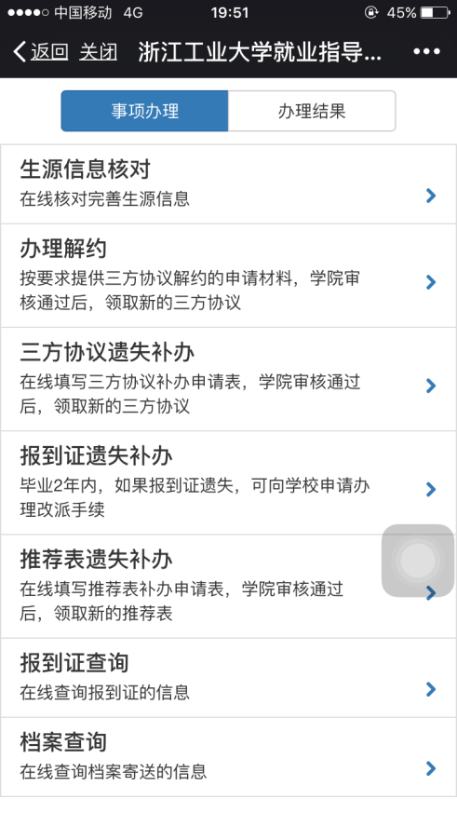

点击生源信息核对，打开生源信息核对页面如图：
